

***Wave your heartstrings***

***波动你的心弦***

SRS Document

Heart Wave

Team member：

2051498 储岱泽

2051828 莫益萌

2151298 杨滕超

2151299 苏家铭

2151300 王蔚达

目录

一、简要描述 3

1.1 项目目的 3

1.2 项目范围 3

1.3 术语表 3

1.4目标读者和阅读建议 4

二、介绍 4

2.1目标 5

2.2进展和现状 5

2.3系统的变化 5

三、 架构决策 6

3.1系统级架构分析 6

3.2系统级架构设计 9

四、 分析模型 18

4.1注册和登录 18

4.2 音乐推荐 20

4.3 个人空间 22

4.4 音乐室 24

五、 更新后的用例模型 27

5.1更新后的系统总览 27

5.2更新后的音乐推荐系统 28

六、 更新后的界面设计 30

七、参考文献 34

八、成员贡献 35

# 一、简要描述

## 项目目的

该文件的目的是为了说明HW的架构分析和分析模型。更重要的是，系统用户界面的快照随着我们工作的进展而更新，所以我们也包括更新的快照和我们所学到的参考资料。

## 项目范围

心波HW是一个基于 Web 的音乐治愈软件，我们APP的目标用户是在日常生活中在意自己心理健康情况的群众，以及音乐、随笔爱好者。我们希望用户可以通过我们的平台更多的关注到自己心理健康以及情绪的变化，通过倾听我们利用情绪识别算法针对情绪推荐的音乐，从而在每一天的生活中保持好心情，提高生活质量与社交质量。用户同样可以通过我们的平台时刻关心身边一些情绪不太好的朋友们，主动给予他们及时的关心，让人间多一份温暖与爱心。

用户可以通过PC或移动设备通过浏览器使用我们的网页端程序，或者以手机 App 的形式进行访问。这个平台中的潜在场景包括检索和接收系统推荐的音乐、浏览情绪音乐榜单、发布随笔、建立或加入音乐室等等。用户在使用软件时可以作为访客浏览已设为公开状态的他人的空间，也可以成为该软件社群中的一员发布心情纸条，或是建立音乐室与更多志同道合的朋友一起相互抚慰心灵、交流音乐。

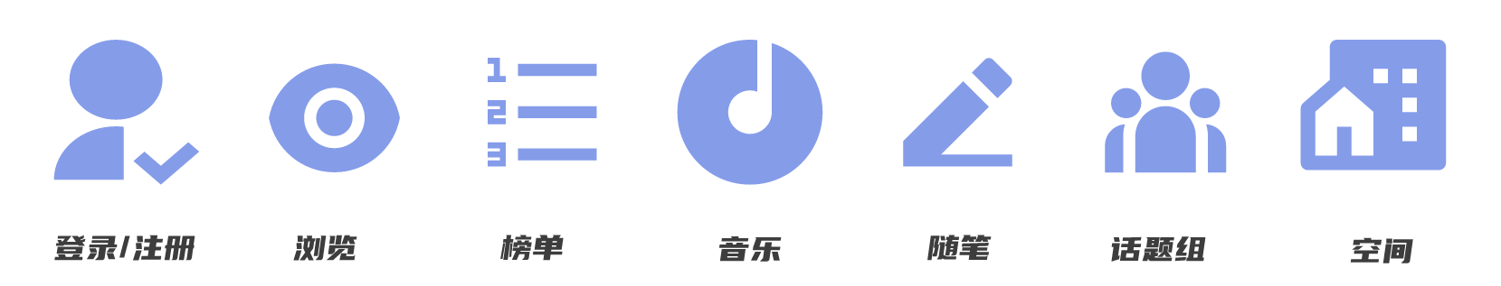

不仅如此，HW还具有以下特点：

* 运行在网络环境下
* 需要非游客的用户进行实名认证以更精准地建立用户画像
* 拥有集成式数据库
* 具有高迭代度的推荐算法

## 术语表

|  |  |  |
| --- | --- | --- |
| 中文名词 | 英文名词 | 术语解释 |
| 心波 | Heart Wave(HW) | 软件的名字，意味着“波动你的心弦”。 |
| 音乐室 | Music Room | 一个具有社群功能的群组，用户可以选择创建或加入音乐室并在里面唱歌或交流。 |
| 访客 | Visitor | 对该软件的需求仅仅停留在浏览音乐榜单和收听音乐的一部分用户群体。 |
| 用户 | User | 权限大于访客的群体，可以使用该软件的所有功能。 |
| 管理员 | Administrator | 对各项事务进行管理的角色 |
| 群主 | Group leader | 可在音乐室中管理播放音乐、接收群员等事宜。 |
| 随笔 | Informal essay | 用户可以发布自己的随笔，以便于软件进行情绪识别。 |
| 空间 | Zones | 用户可以在自己的空间发布随笔，其他用户可以在空间看到设置公开的随笔。 |
| 打卡 | Clock in | 用户上线时会进行心情打卡，以便以算法进一步分析用户的心情。 |

## 1.4目标读者和阅读建议

本文档适用于HW（Heart Wave）项目组的开发人员和其他相关人员。为了对文档进行概述，我们建议所有读者阅读第1部分，这是一个该系统简介。第2部分包括目标的更新，并说明自上一部分以来取得的进展。在这一部分中，您可以了解我们系统的变化。有关体系结构决策的详细信息，您可以阅读第3部分，从中您将知道关于HW高层架构和系统分析。聚焦功能点，第4部分将向您展示用例和用于进一步开发的类图。为了让您以直观的方式熟悉我们软件系统中的更新情况，您可以阅读第5部分来参阅更新的视图。第6部分（带注释的参考文献）显示了本文件的参考文献列表，第7部分给出团队成员的贡献。

二、介绍

## 2.1目标

现如今，随着生活节奏以及社会竞争的不断加大，越来越多的人出现了焦虑症、抑郁症等心理健康问题，而如今的城市生活使得人与人之间的距离逐渐变远，人们即便心中有负面情绪也往往找不到可发泄的地方，从而心里的负面不断积累而最终走向病态。然而，在情绪治疗的路上，音乐是一剂优秀的良药。首先，音乐本身就是一种“情绪表达”，每一种音乐都有其自己独特的情绪能量磁场，西方音乐理论研究证实音乐的情绪表达能力是音乐可以调节情绪的重要原因，中国古人利用音乐的五行来进行“中国传统五音疗法”也由来已久。

我们的APP旨在利用音乐的情绪治疗手段，来给用户提供一个可以记录自己情绪与随笔，并且根据用户最近的情绪推荐适合其最近听的音乐的音乐社交平台，从而给用户提供一个“知心姐姐”，在每天繁忙的工作与生活之余有一段心灵放飞的时光，从而缓解内心的压抑与焦虑，或是在一些过于兴奋的时候快速平静下来。

## 2.2进展和现状

在第一份文件中，我们已经为读者提供了对HW（Heart Wave）的功能的详细描述，而本文档则涵盖了分析模型和体系结构分析的进展。

在本需求分析文件中，我们从高层次的架构、详细的架构决策直到当前阶段来介绍这个项目。我们创建了系统的层架构图，并建立了包图来说明每一层的组件。

为了使系统更加可靠和易于开发，该文件提出了分析模型，其中包括时序图和类图。对于时序图，开发人员可以了解到系统在每个用例中是如何工作的。至于类图，它展示了实体类、边界类和控制类之间的关系。

此外，我们还在分析过程中更新我们的系统，使系统更加完善。系统的快照也被改变了，使其更加用户友好和功能完整。

## 2.3系统的变化

首先在用例图方面，我们组进步一改进了音乐推荐系统，加上了新闻推荐功能。并且对于总用例图，我们组整合了音乐推荐系统的三个API，抽象了成了一个高聚合度的总用例图。原

其次在前端界面方面，本次我们小组在移动端的基础上增加了PC端的界面设计。并且将各个功能点的细节描绘出来，增加了更详细的UI界面。

最后，我们小组最终明确了HW软件的音乐库将调用网易云的API，而不是使用本地音乐。

# 架构决策

Heartwave Music是一个基于情绪控制的音乐软件，需要跨越多个平台（iOS、Android、Windows、Mac、Web）提供服务给不同平台、不同个人信息以及心情的用户，因此，设计一个符合实际情况的架构显得尤为重要。

## 3.1系统级架构分析

为了找到合适的架构模式，我们首先需要根据之前对系统用例，系统活动等方面的设计，进行更加细致的分析。经过分析，我们发现，HW Music 由音乐播放系统，登录注册系统，个人空间系统，音乐室系统组成，每个系统之间独立性较强，且数据内容交叉较少。因此，我们将我们的整个系统大致分为五个模块，分别为界面区，用户信息区，情绪分析区，音乐推荐区，音乐室区。

### 3.1.1 界面区

界面区主要负责应用程序界面的展示，其包含用户在前端的所有操作，如登录注册，发表随笔，心情打卡，接收推荐音乐等。

界面区包括Web,桌面应用程序，Android，IOS应用程序的界面，是几个相对独立的前端应用，通过API调用与其他区进行通信。

在Web端，我们设计了简洁易用的用户界面，用户可以在其中进行各种操作。在桌面应用程序、Android和IOS应用程序中，我们也提供了相应的界面，方便用户进行操作。所有的前端应用都可以通过API调用与其他区进行通信，以实现各种功能的实现和数据的传递。

我们注重界面的美观性和易用性，并且根据不同平台的特点进行优化，以提供更好的用户体验。同时，我们也在界面区实现了一些基本的安全措施，以保护用户的隐私和数据安全。

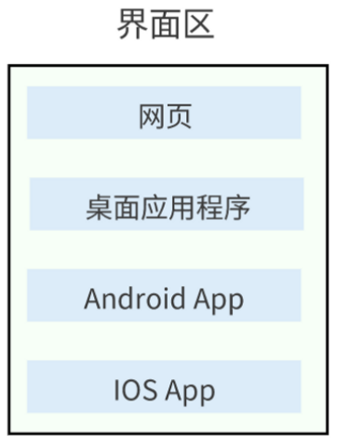

### 3.1.2 用户信息区

用户信息区是 Heartwave Music 系统中非常重要的一个部分。它主要负责处理用户的身份认证和个人信息管理，包括用户注册、登录、个人资料编辑等功能。用户信息区内部包含用户数据库，用于存储和管理用户的个人信息和身份认证信息。

在用户注册时，用户信息区负责验证用户提供的信息的准确性，并将用户信息存储在用户数据库中。在用户登录时，用户信息区会验证用户提供的身份认证信息的准确性，并向其他区提供用户身份认证服务。在用户个人资料编辑时，用户信息区会根据用户提供的信息更新用户数据库中的相关记录。

除此之外，用户信息区还负责保护用户隐私和数据安全。它实现了一些基本的安全措施，例如加密用户密码、限制用户访问权限等，以保障用户的隐私和数据安全。用户信息区还与其他区紧密协作，以实现多个区之间的数据传递和共享，从而为用户提供更加完善的服务。

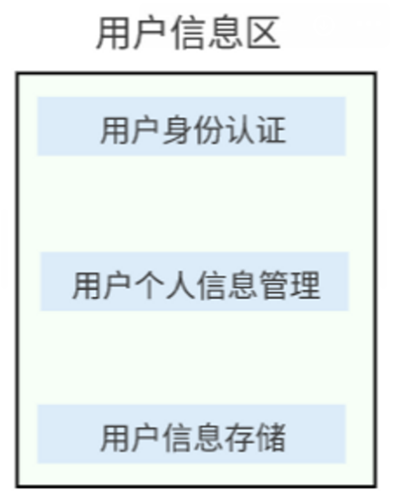

### 3.1.3 情绪分析区

情绪分析区负责处理用户情绪的记录和分析，生成心情周报和情绪信息，分别传递给用户和音乐推荐区。情绪记录主要来源于用户的随笔记录，心情打卡，以及用户与好友的互动，用户在音乐室中演唱的歌曲等信息。在情绪分析区，通过数据库存储用户的随笔记录等信息，并通过机器学习等算法对信息进行分析，从而得到心情周报和情绪信息并继续存储在情绪数据库中。

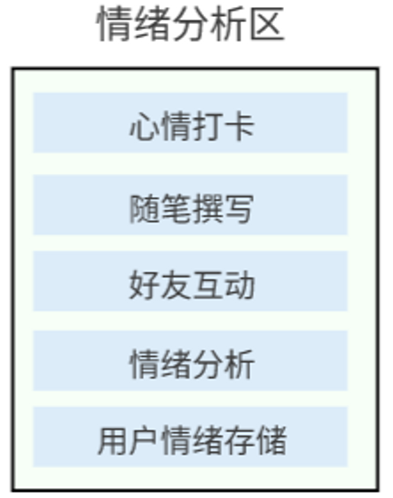

### 3.1.4 音乐推荐区

音乐推荐区主要负责音乐的播放和推荐。它可以接收来自情绪分析区和用户信息区的数据，并根据推荐算法生成音乐推荐结果回馈给用户。音乐推荐区包含音乐的数据管理和音乐的推荐算法的实现。用户可以直接通过音乐检索和选择音乐进行音乐播放，也可以从音乐推荐区获得推荐的音乐。

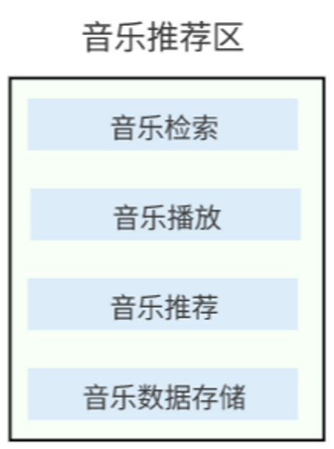

### 3.1.5 音乐室区

音乐室区主要负责音乐室功能的实现。它可以支持用户创建、加入音乐室，定义音乐室歌单，音乐室唱歌等功能。用户可以通过音乐室区与其他用户进行互动，分享音乐和心情，以及进行歌曲的合唱和演唱。音乐室区还支持多种房间类型，例如私人房间和公开房间，以满足不同用户的需求。此外，音乐室区还支持与情绪分析区和音乐推荐区的协作，以提供更加个性化的服务，并为用户创建更加轻松愉悦的音乐体验。

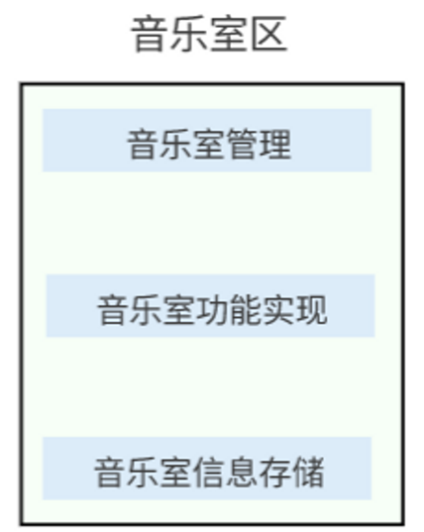

总体来看，五个区域之间相互独立，又互相协调。这种架构使得不同的模块可以并行开发，可以更容易地进行维护和升级。此外，这种架构也使得系统更加灵活，能够更好地适应不同平台和用户需求的变化。该系统架构为 Heartwave Music 的开发和部署提供了一种可行的方案。

## 3.2系统级架构设计

根据对系统架构的分析和区域的划分，我们决定采用微服务架构，以使得系统更加高效、架构更加合理。

微服务架构是一种将单一应用程序开发为一套小型服务的方法。每个服务都运行在自己的进程中并通信。服务之间采用轻量级的通信机制，例如RESTful API。这种架构可以使应用程序更加高效、灵活、可伸缩，并且更容易维护和升级，可以更加灵活地应对不同平台和用户需求的变化。当一个服务需要更新或升级时，只需更新该服务即可，而不需要影响整个应用程序。此外，微服务架构还可以使开发人员更加专注于单个服务的开发，并且可以通过各种技术栈来实现不同的服务，以便更好地满足不同的需求。

考虑到HeartWave Music 涉及文本分析，情绪分析，音乐推荐，社交互动等多个领域，不同领域之间所采用的设计模式可能天差地别。使用微服务架构可以更好地解耦不同领域之间的代码，提高代码的可维护性和可扩展性。每个微服务都可以独立地进行开发，测试和部署，从而使得效率更高。此外，微服务架构还可以更好地实现系统的容错性和可恢复性，当某个微服务发生故障时，在一定程度上可以降低对整个系统运行的影响。由于HeartWave Music需要跨多个平台提供服务，采用微服务架构可以更好地实现系统的跨平台性。因此，使用微服务架构是合适的，将更加有助于HeartWave Music的开发和部署。

因此，我们最终决定在系统及架构分析的基础上，以微服务架构的形式，对整个系统的架构进行设计，具体架构图如下：

### 

整个系统架构由运营前端，负载均衡，网关，中台以及各个微服务组成。运营前端是用户的入口，提供了用户界面和交互功能。负载均衡和网关则负责将用户请求分配给各个微服务，并对请求进行安全验证和过滤。中台负责处理各个微服务之间的通信和协调，并提供一些公共的服务和组件，例如日志服务、缓存服务、配置服务等。各个微服务则负责具体的业务逻辑和数据处理，例如情绪分析、音乐推荐、用户认证等。通过使用微服务架构，我们可以更好地将系统的各个功能模块分离开来，以提高系统的可维护性和可扩展性。

### 3.2.1用户信息微服务

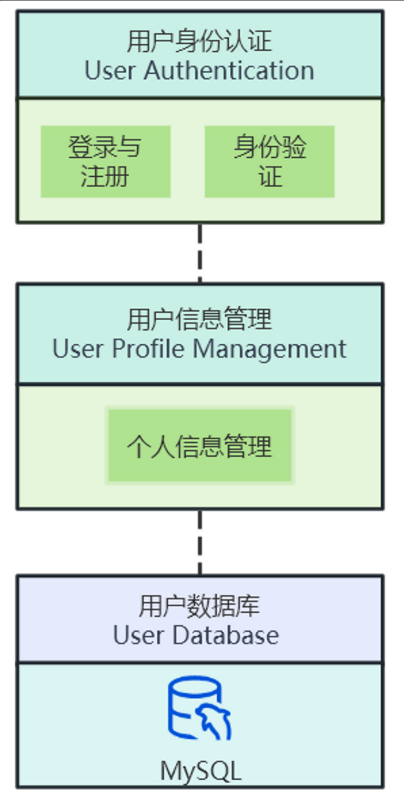

用户信息微服务主要负责处理用户身份认证和个人信息管理。该微服务包含用户数据库，用于存储和管理用户的个人信息和身份认证信息。在用户注册时，用户信息微服务负责验证用户提供的信息的准确性，并将用户信息存储在用户数据库中。在用户登录时，用户信息微服务会验证用户提供的身份认证信息的准确性，并向其他微服务提供用户身份认证服务。在用户个人资料编辑时，用户信息微服务会根据用户提供的信息更新用户数据库中的相关记录。

除此之外，用户信息微服务还负责保护用户隐私和数据安全。它实现了一些基本的安全措施，例如加密用户密码、限制用户访问权限等，以保障用户的隐私和数据安全。用户信息微服务还与其他微服务紧密协作，以实现多个微服务之间的数据传递和共享，从而为用户提供更加完善的服务。

用户信息微服务包括以下几个部分：

* 用户身份认证功能模块：负责用户身份认证，包括用户注册、登录、注销等功能，同时也负责用户信息的管理和维护。该模块中还包括了一些基本的安全措施，例如加密用户密码、限制用户访问权限等。
* 用户个人信息管理功能模块：负责用户个人信息的管理和维护，包括用户个人资料的编辑、修改、删除等功能。该模块也包括了一些基本的安全措施，以保护用户的隐私和数据安全。
* 用户数据库：用于存储和管理用户的个人信息和身份认证信息。用户信息微服务通过访问该数据库实现对用户信息的管理和维护。

用户信息微服务的内部架构非常清晰，各个模块之间的职责划分明确，同时也考虑到了安全性控制的问题。该微服务的内部架构采用了一些常见的安全措施，例如加密用户密码、限制用户访问权限等，以保障用户的隐私和数据安全。该微服务与其他微服务之间也有着紧密的协作，以实现多个微服务之间的数据传递和共享，从而为用户提供更加完善的服务。

### 3.2.2 情绪分析微服务

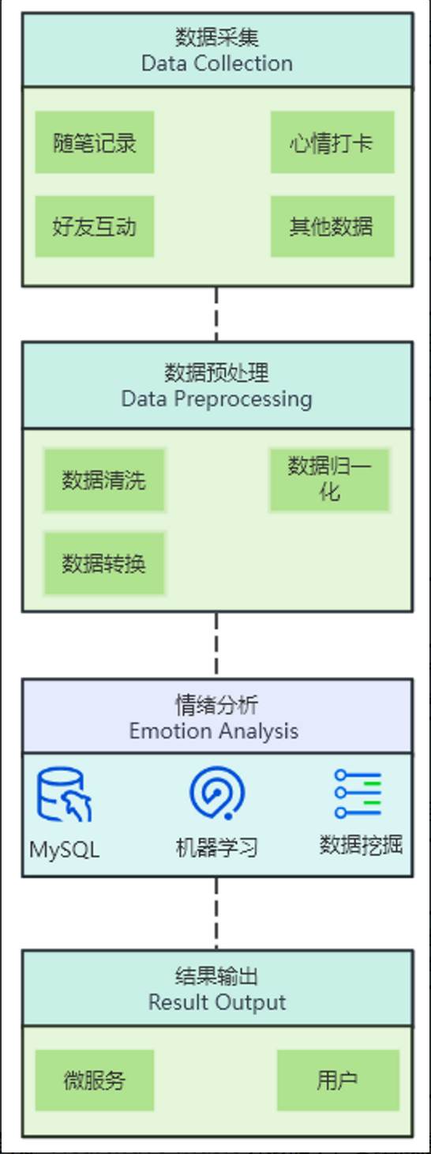

情绪分析微服务是 Heartwave Music 系统的重要组成部分之一。在情绪分析微服务中，我们通过对用户的随笔记录、心情打卡和与好友的互动等信息进行分析，采用数据分析和机器学习等算法，得出用户的情绪状态和心情变化趋势，从而为用户提供更好的服务。我们注重情感分析的准确性和实时性，不断优化算法，以提高系统的性能和用户体验。

情绪分析微服务包含以下几个部分：

* 数据采集部分：情绪分析微服务采集并存储获取用户的随笔记录、心情打卡和与好友的互动等信息，通过这些数据对用户情绪进行分析。
* 数据预处理部分：情绪分析微服务需要对采集到的用户数据进行预处理，包括数据清洗、数据归一化、数据转换等。通过数据预处理，可以提高数据的质量和准确性，有利于后续的情感分析处理。
* 情感分析算法部分：情绪分析微服务中最重要的部分是情感分析算法。情感分析算法需要对数据进行分类、聚类、挖掘等操作，以提取出用户的情感信息。
* 结果输出部分：情绪分析微服务需要将情感分析的结果输出给其他微服务和用户，例如音乐推荐微服务，心情周报等等。

情绪分析微服务计划采用机器学习、大数据处理等技术，以提高算法的准确性和实时性。在未来的开发中，我们将继续优化情绪分析微服务的功能和性能，以提高系统的用户体验和服务质量。

### 3.2.3 音乐推荐微服务

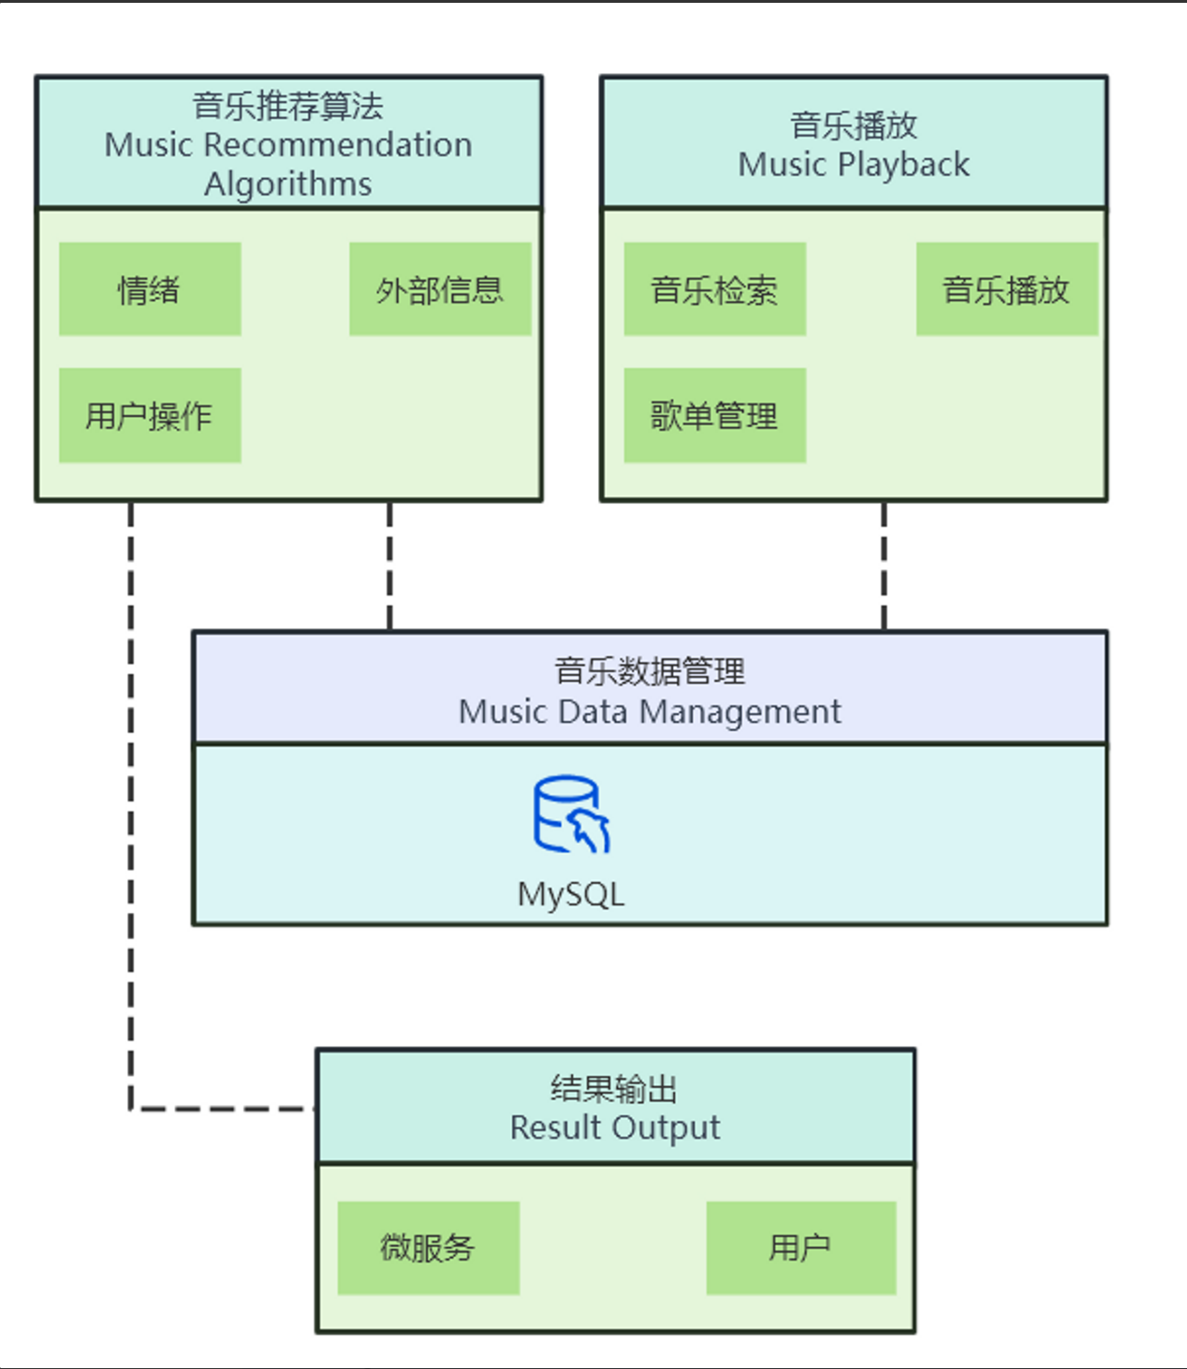

音乐推荐微服务是 Heartwave Music 系统的核心部分之一，它主要负责音乐的推荐和播放。该微服务的实现需要结合情绪分析和用户信息，同时应用推荐算法，以提供给用户更加个性化的音乐推荐服务。

音乐推荐微服务的内部架构包含以下几个部分：

* 音乐数据管理部分：音乐推荐微服务需要获取和管理音乐数据，包括音乐文件、音乐信息等。音乐数据管理部分采用了分布式文件系统和数据库，以提高数据的可靠性和可扩展性。
* 推荐算法部分：音乐推荐微服务的核心功能是音乐推荐，推荐算法推荐算法部分采用了多种推荐算法，例如协同过滤、基于内容的推荐等。推荐算法部分还需要结合情绪分析，外部信息和用户信息，以提供更加个性化的音乐推荐服务。
* 音乐播放部分：音乐推荐微服务需要负责音乐的播放，包括从音乐数据管理部分获取音乐文件，解码音乐文件，将音乐数据传递给音乐播放器，并控制音乐的播放进度、音量等。
* 音乐推荐结果输出部分：音乐推荐微服务需要将推荐的音乐结果输出给用户和其他微服务。

音乐推荐微服务计划采用大数据处理、多线程技术等技术，以提高系统的性能和用户体验。

### 3.2.4 音乐室微服务

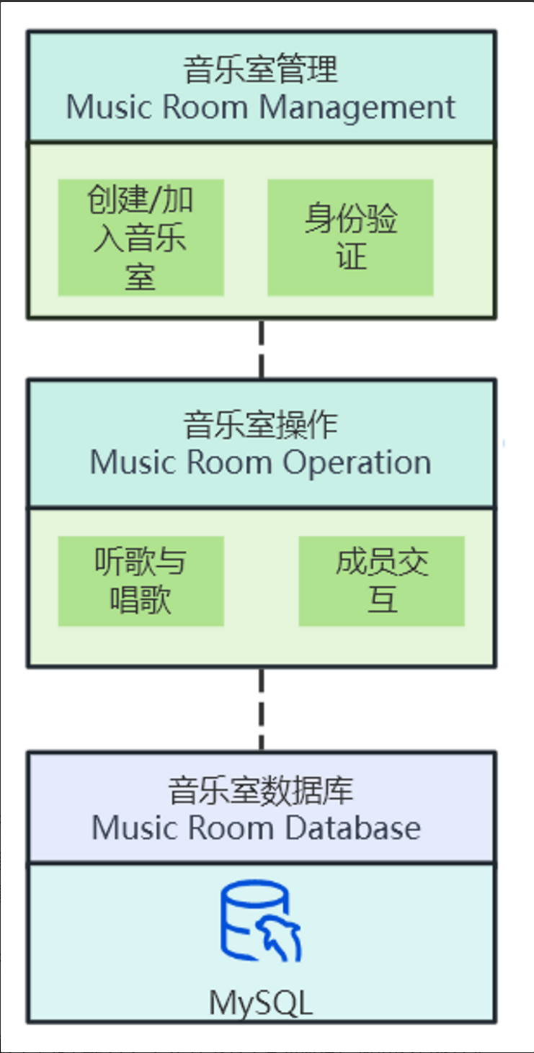

音乐室微服务是 Heartwave Music 的核心组成部分之一，它主要负责音乐室的管理，允许用户创建或加入音乐室，与其他用户一起听课或一起唱歌，抒发自己的情绪。此外，音乐室微服务还能够识别用户唱歌的内容，并将其反馈至情绪识别微服务和音乐推荐微服务，以提供更加个性化的音乐推荐服务。 音乐室微服务包含以下几个部分：

* 音乐室管理部分：包含音乐室的添加，删除等操作。
* 音乐室操作部分：包含音乐室内部的音乐倾听，歌单选择，唱歌等操作。
* 音乐室数据库部分：音乐室微服务需要对目前存在的音乐室的相关内容进行存储和管理。如音乐室的名字，人数，音乐室选定的歌单等等。

音乐室微服务旨在搭建一个情绪疏解的平台，为HeartWave Music的用户提供更好的使用体验。

# 分析模型

## 4.1注册和登录

### 4.1.1 类图

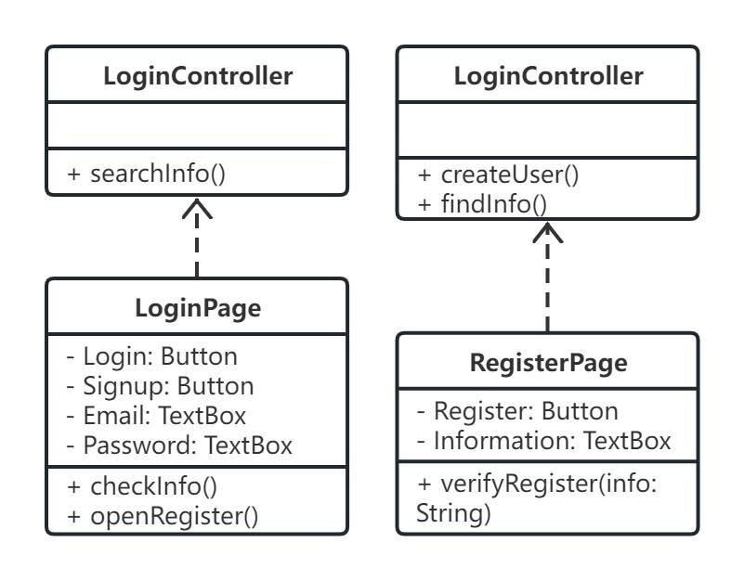

### 4.1.2 交互图

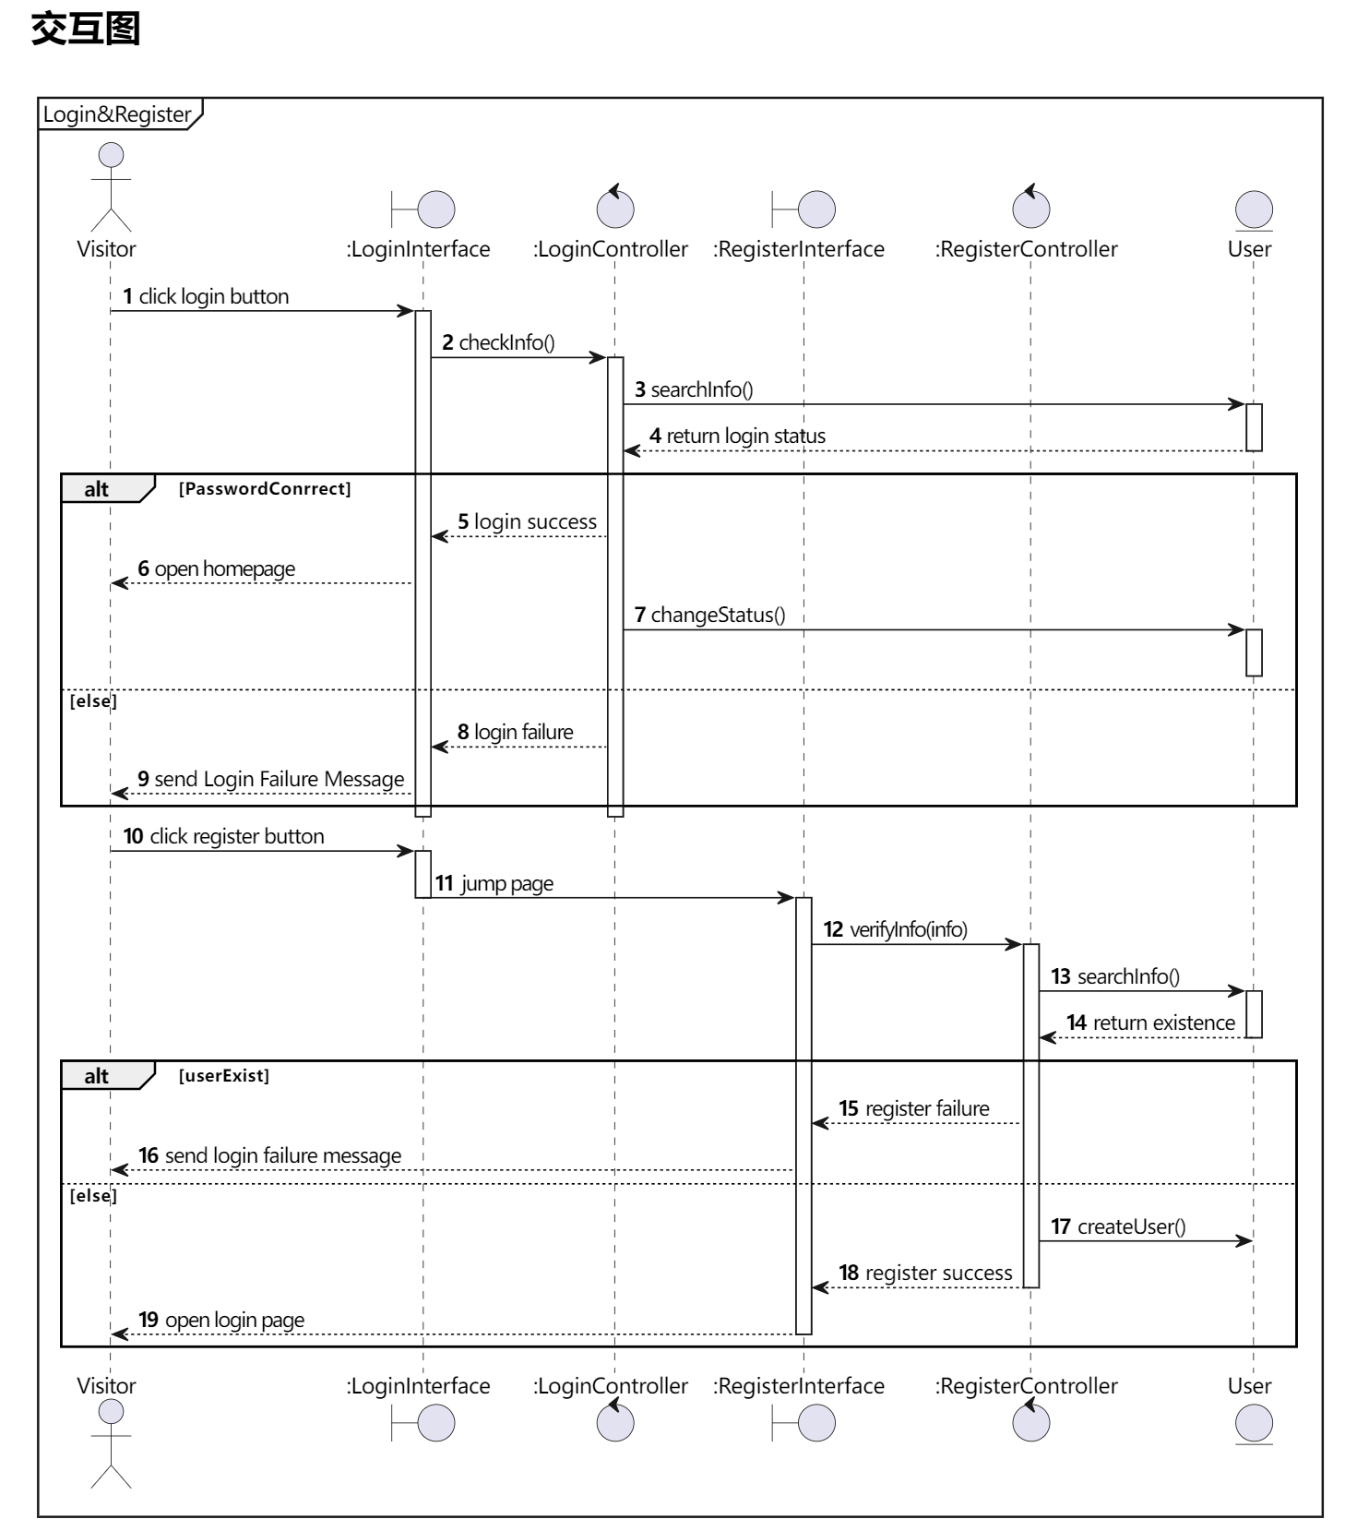

## 4.2 音乐推荐

### 4.2.1 类图

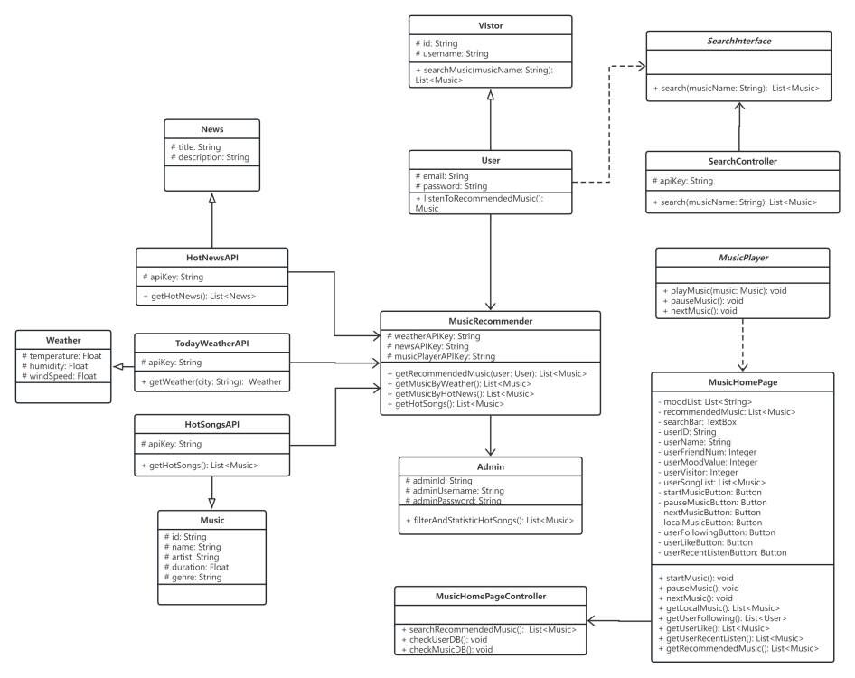

### 4.2.2 交互图

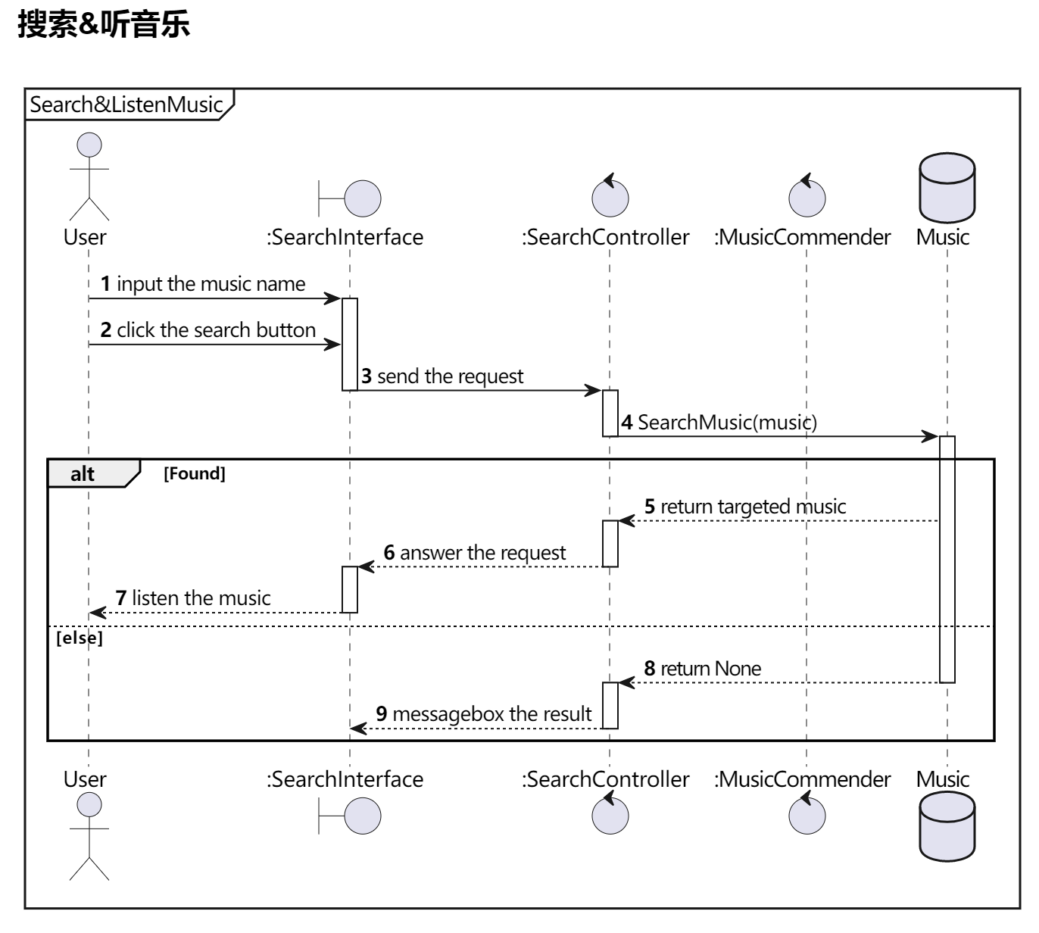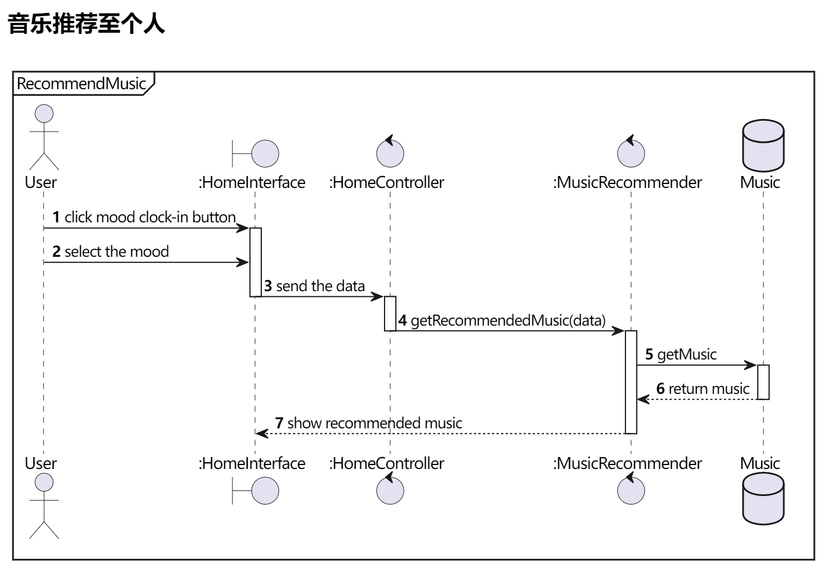

## 4.3 个人空间

### 4.3.1 类图

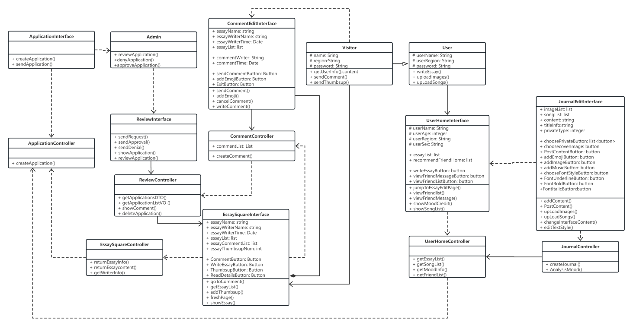

### 4.3.2 交互图

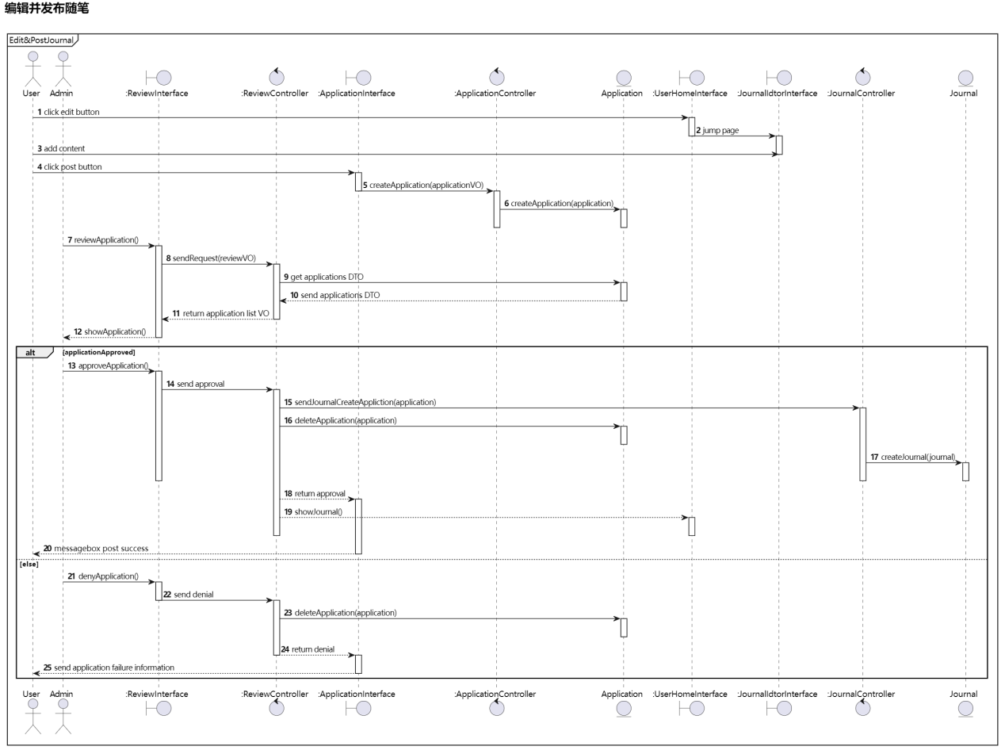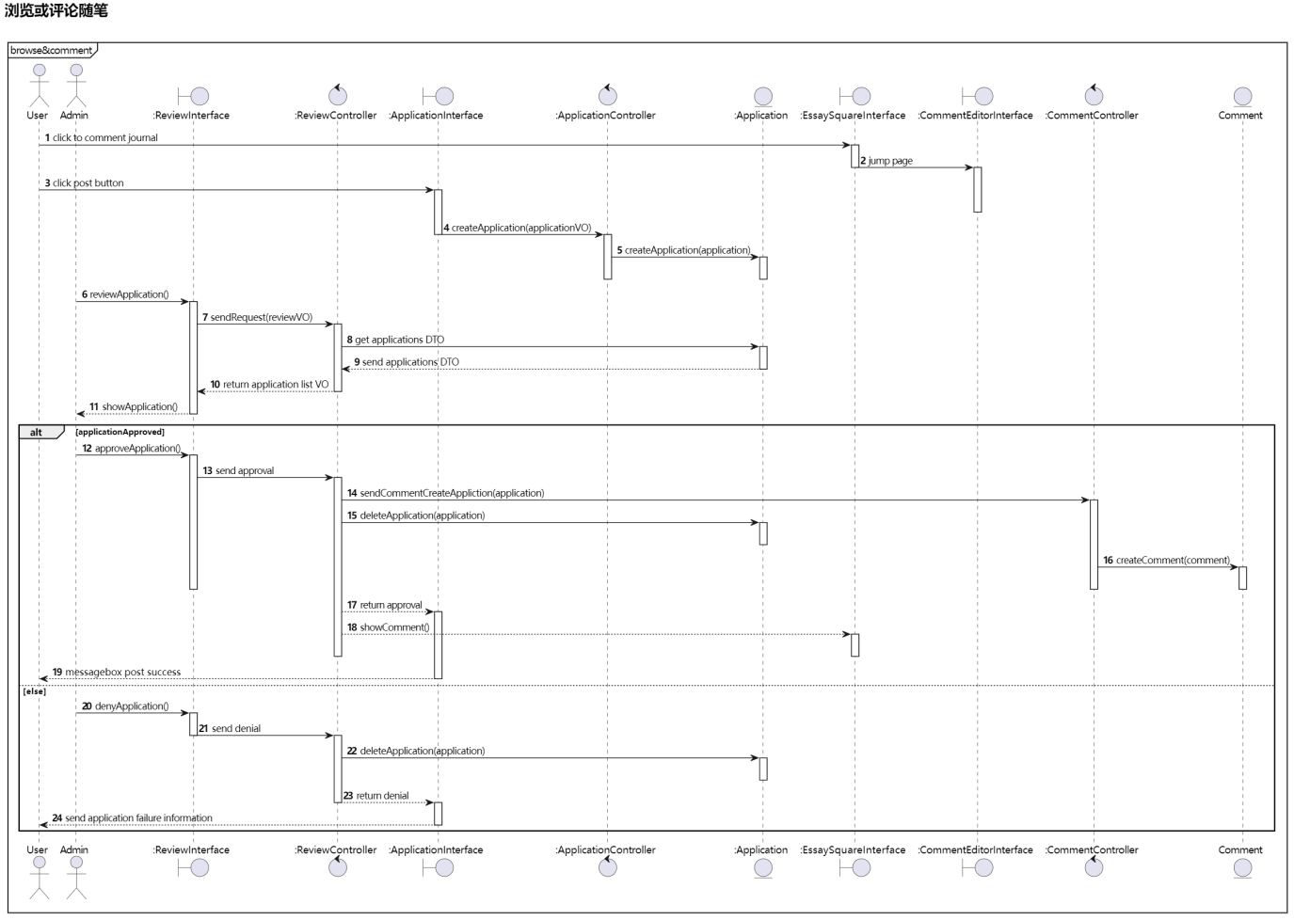

## 4.4 音乐室

### 4.4.1 类图

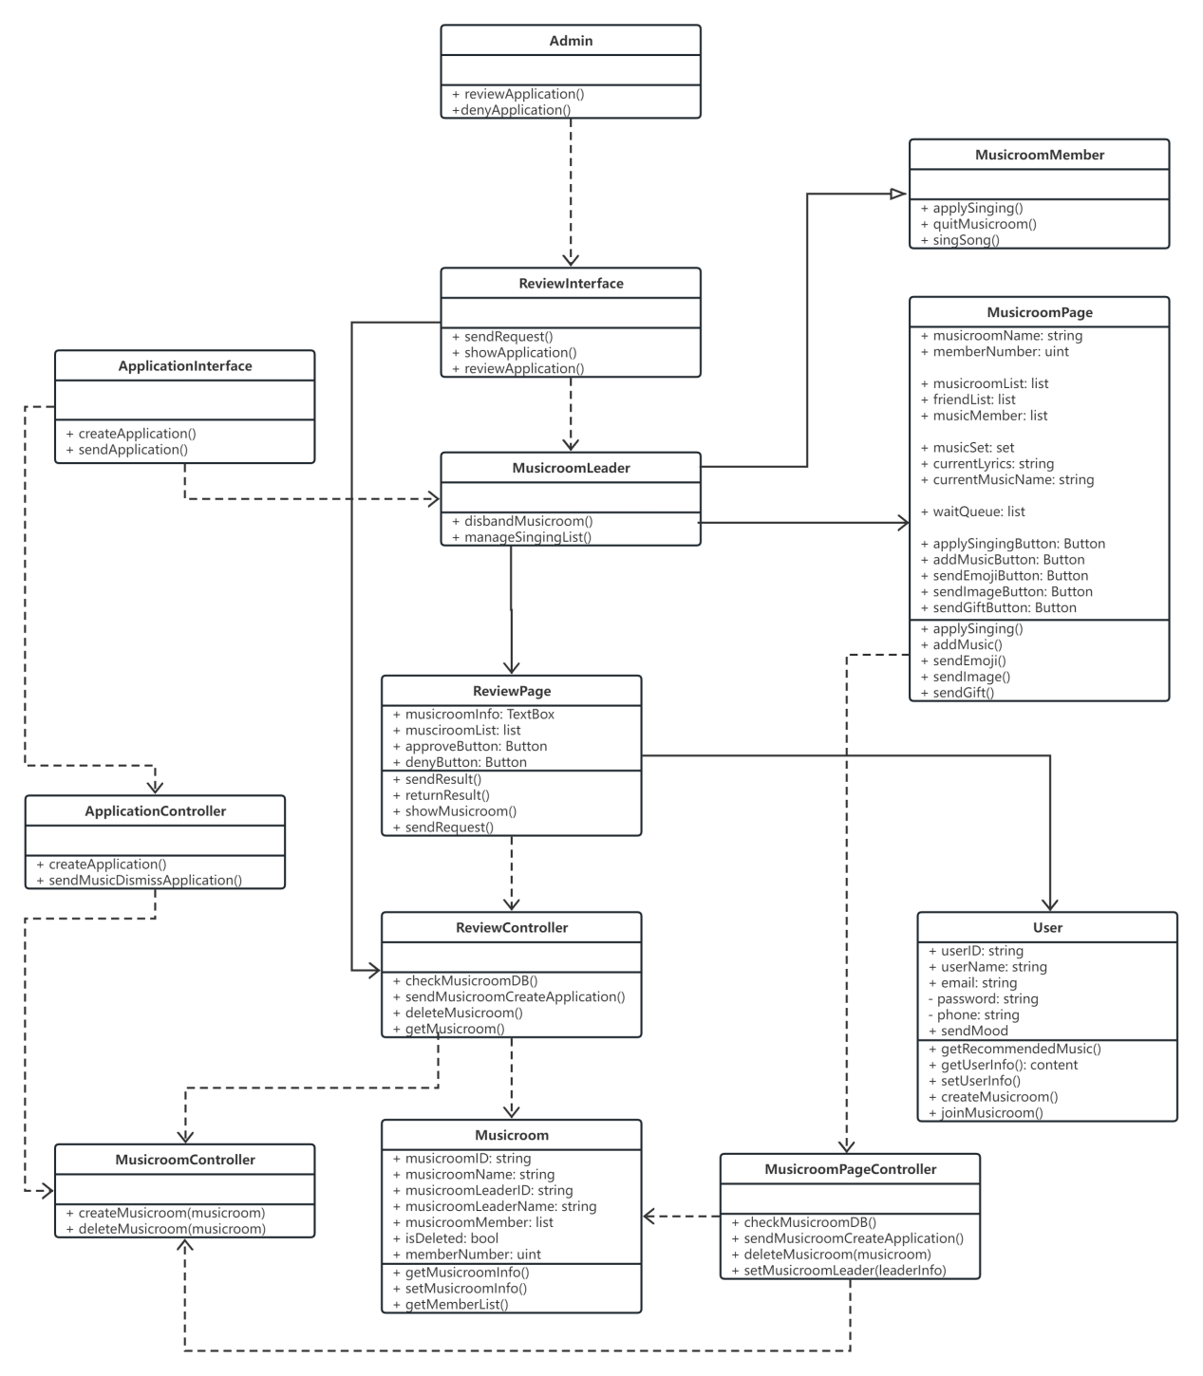

### 4.4.2 交互图

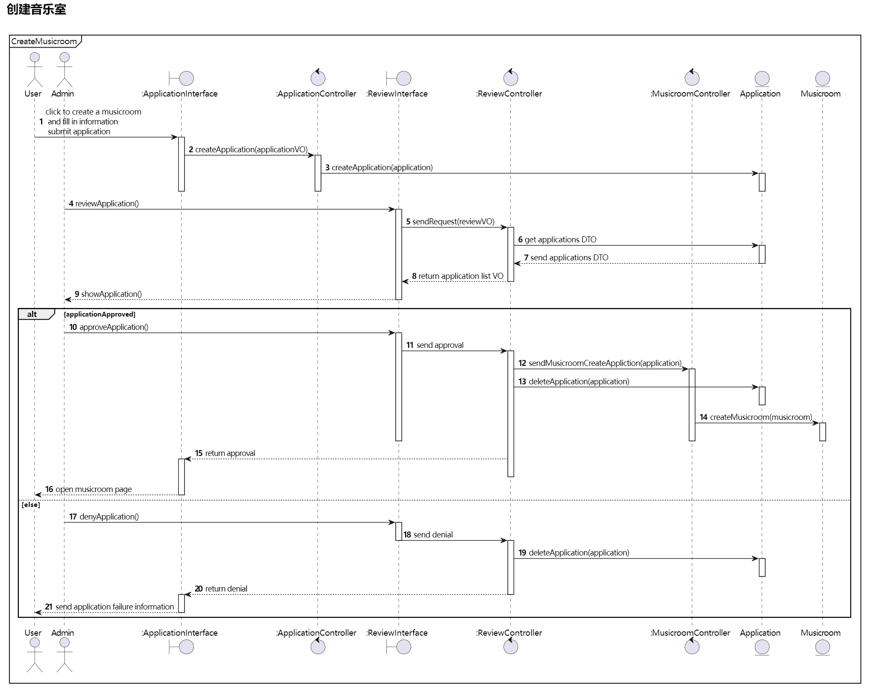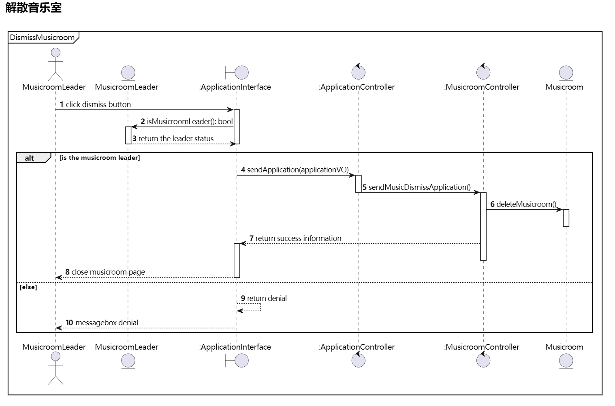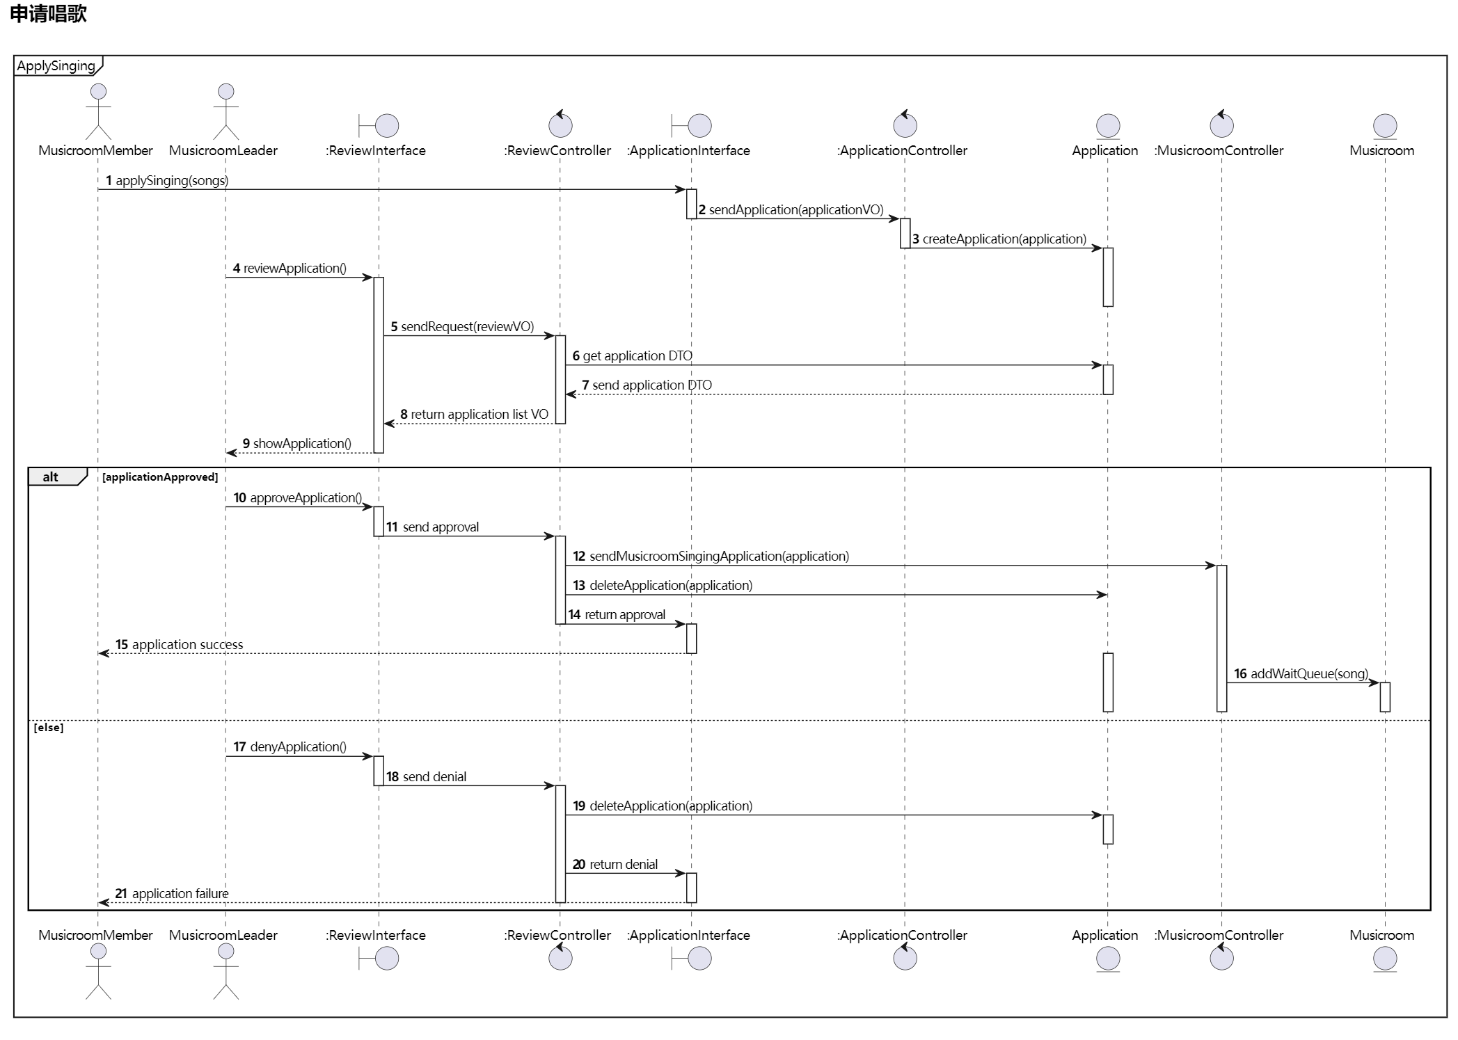

# 更新后的用例模型

## 5.1更新后的系统总览

### 5.1.1更新后的用例图

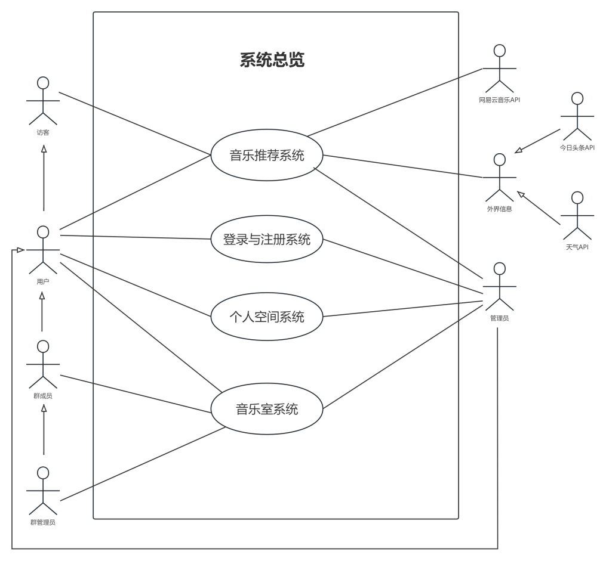

在此次更新中，我们着重对系统总览用例图进行模块化优化。由于之前的用例图过于繁琐，很难让读者快速把握重点。为了提高阅读体验，我们精简了各个子系统的功能展示，只保留了子系统的主要标题。这样使得系统总览变得更加简练、明了。

## 5.2更新后的音乐推荐系统

### 5.2.1 更新后的用例图

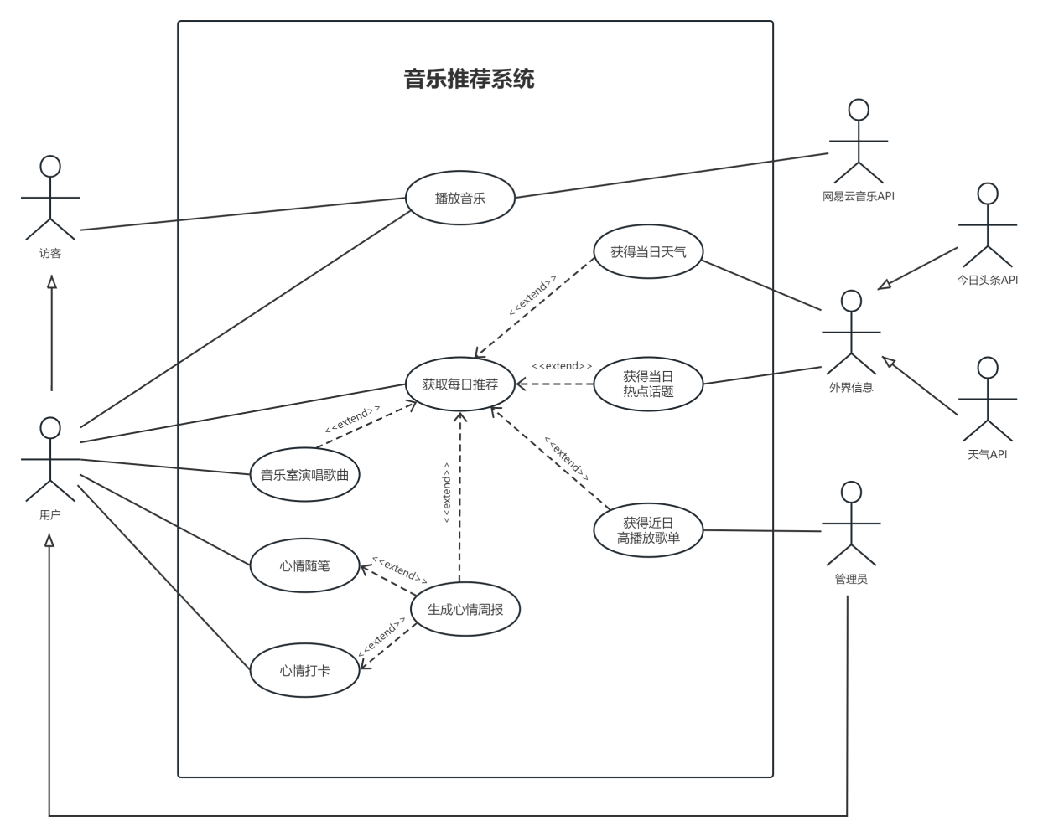

在本次更新中，将原有的系统内部实现的用例不予展示，同时，考虑到用例图的实际作用，增加了几个Actor，分别是调用的几家公司（网易云音乐、今日头条、天气）的API，以实现对应的功能模块。此外，还设置了Actor“外界信息”，加了一层抽象，使得今日头条API与天气API成为其实例，在实际操作时更加具有扩展性。

### 5.2.2 更新后的详细用例

|  |  |
| --- | --- |
| 用例 | 获取每日推荐 |
| ID | UC14 |
| 概览 | 用户可以通过系统获取每日推荐的歌曲列表，该列表根据用户的喜好、心情、音乐室演唱记录、当日天气和热点话题等因素生成。 |
| 参与人员 | 用户、系统、音乐平台 |
| 前置条件 | 用户已经注册并登录App，App已经获取用户的基本信息和权限，App已经与音乐平台建立连接 |
| 基本路径 | 1. 用户打开App，进入主界面 2. 用户点击“推荐音乐”按钮，进入推荐音乐页面 3. App系统根据用户的喜好、历史记录、当地的气象情况、实时热点信息、近一周的心情状况、随笔文字表达、音乐室演唱歌曲类型等信息，从音乐平台获取不同类型的推荐音乐列表，包括热门歌曲推荐和个性化音乐推荐 4. App系统将推荐音乐列表展示给用户，每个列表包含若干首歌曲的名称、歌手、时长、封面等信息 5. 用户可以在推荐音乐页面上下滑动，查看不同类型的推荐音乐列表 6. 用户可以点击任意一首歌曲，进入歌曲详情页面，查看更多信息，如歌词、评论、相关歌曲等 7. 用户可以在歌曲详情页面点击“播放”按钮，开始播放该歌曲 8. 用户可以在歌曲详情页面点击“收藏”按钮，将该歌曲添加到自己的收藏列表中 9. 用例结束 |
| 额外路径 | 1. App系统无法从音乐平台获取推荐音乐列表    1. App系统提示用户“暂时无法获取推荐音乐，请稍后再试”，并返回到主界面 2. 用户在步骤6-8中没有点击任何按钮，直接返回到推荐音乐页    1. App系统不做任何操作，继续展示推荐音乐列表 3. 用户在步骤7中点击“暂停”按钮，暂停播放该歌曲    1. App系统暂停播放该歌曲，并显示“继续”按钮 4. 用户在步骤8中再次点击“收藏”按钮，取消收藏该歌曲    1. App系统将该歌曲从用户的收藏列表中移除，并显示“收藏”按钮 5. 用户不满意推荐的歌曲列表。    1. 用户可以点击“换一批”按钮，请求系统重新生成推荐的歌曲列表。    2. 返回步骤3，重新生成歌曲列表 6. 系统无法调用外界API。    1. 不调用天气/新闻API，仅提供其他方式所生成的歌单。 |
| 完成状态 | 完成查看推荐音乐 |

|  |  |
| --- | --- |
| 用例 | 播放音乐 |
| ID | UC15 |
| 概览 | 用户可以通过系统播放网易云音乐的歌曲，该功能需要调用网易云音乐开放平台1提供的API。 |
| 参与人员 | 用户、系统 |
| 前置条件 | 用户已经注册并登录App，App已经获取用户的基本信息和权限，App已经与音乐平台建立连接 |
| 基本路径 | 1. 用户在搜索框中输入歌曲名或歌手名，并点击搜索按钮。 2. 系统调用网易云音乐API，获取并显示搜索结果，每个结果包含歌曲名、歌手名、专辑名和封面图片。 3. 用户选择一个搜索结果，并点击播放按钮。 4. 系统调用网易云音乐API，获取并播放歌曲的音频文件，并显示歌词和进度条。 5. 用户可以暂停、继续、停止、快进或快退歌曲的播放。 6. 用例结束。 |
| 额外路径 | 1. 用户没有登录或没有进入主界面。 11.    1. 系统提示用户登录或进入主界面。 2. 系统无法调用网易云音乐API，或者没有获取到搜索结果。    1. 系统提示用户检查网络连接或更换关键词。 3. 用户不满意搜索结果。    1. 用户可以修改搜索框中的内容，并重新点击搜索按钮。    2. 返回步骤2。 4. 系统无法调用网易云音乐API，或者没有获取到歌曲音频文件。    1. 系统提示用户该歌曲无法播放，或者稍后再试。 |
| 完成状态 | 成功播放音乐 |

# 界面更新

音乐播放界面：

HeartWave本身具有播放音乐的功能，像大多数的音乐软件一样，点击下面的播放栏可以查看当前正在播放的歌曲。比如说这边正在播放《La solitudine》这首歌，点击下面播放栏音乐的封面，用户就可以看见如下的界面，在这个界面中用户可以随着歌曲的递进一边听歌一边实时看歌曲的歌词，同时可以查看歌曲专辑和歌手的信息，点击专辑可以进入这个专辑页面，点击歌手可以进入歌手的主页。

除此之外，该界面同样使用了音乐情绪识别算法，将该音乐的情绪显示在歌曲封面和歌词的下方，同时给用户推荐了此时此刻同样在播放这首歌的音乐室。

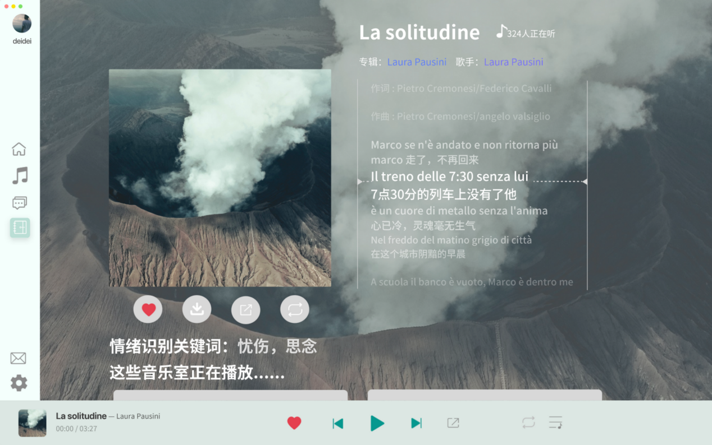

音乐室创建提交表单：

该界面是对之前音乐室界面UI的补充，在音乐室广场的主界面上有一个“一键创建我的音乐室”的按钮，用户点击这个按钮就会进入“音乐室创建”的页面。用户在这个界面上填写需要创建的音乐室的信息：音乐室名称，音乐室简介，音乐室权限，音乐室头像，音乐室初始歌单，并邀请好友加入音乐室，然后将表单内容提交后台管理员审核，来完成音乐室的创建。

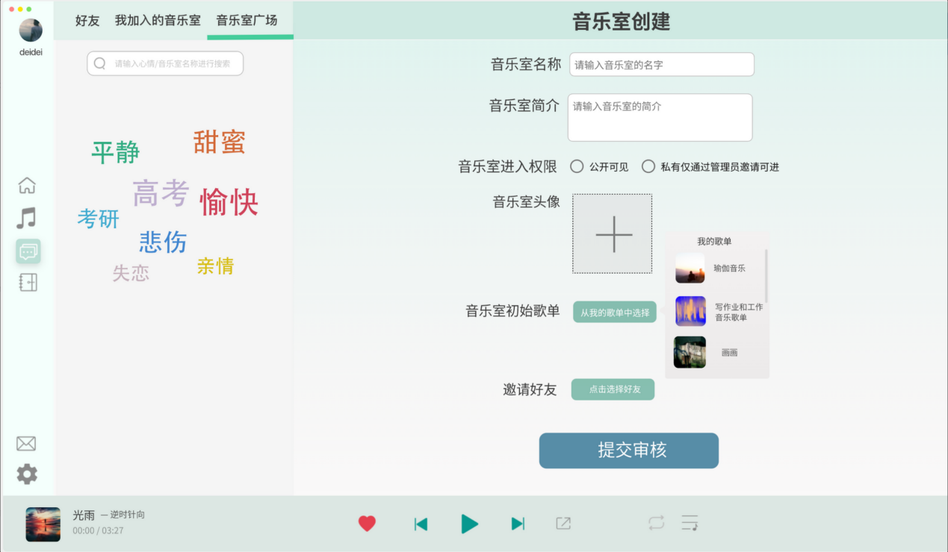

提交表单成功：

该界面展示了提交“建立音乐室”表单之后的提示弹窗，用户点击”确定“即可返回”音乐室广场“界面。

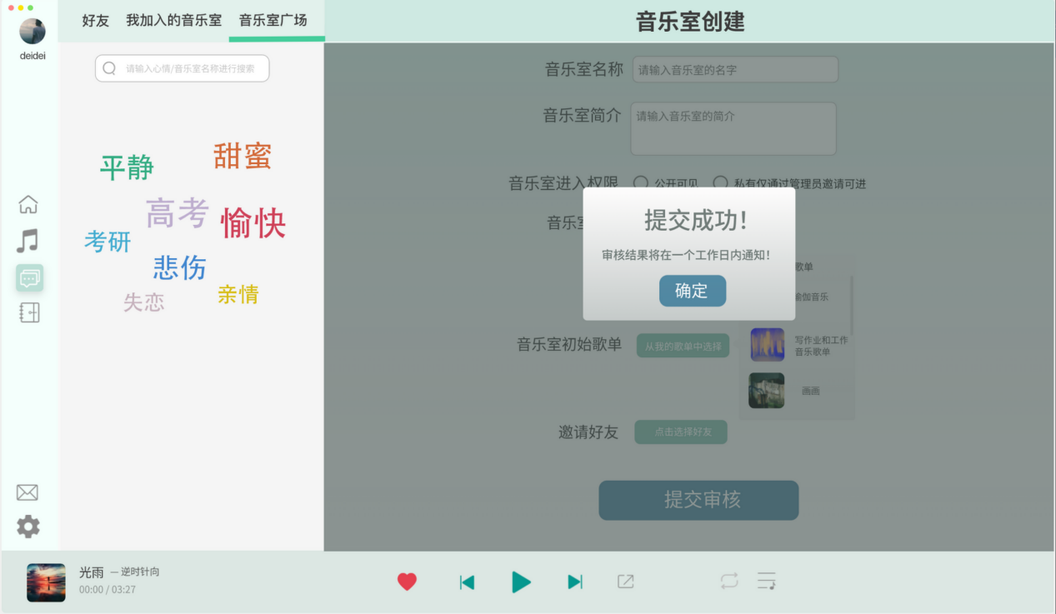

音乐搜索：

该界面是对之前“主页”和“音乐”界面上面“搜索栏”的补充。用户可以通过在“搜索栏”中输入歌曲的名字或者情绪，来获取搜索结果。如果输入的是”情绪“，则系统会显示出搜索到的该类情绪的歌曲，并显示在界面上。同时，也会检索符合条件的”歌单“，”音乐室“，”专辑“推荐给用户。用户也可以在这里搜索其他用户的名字来找到其他的用户。

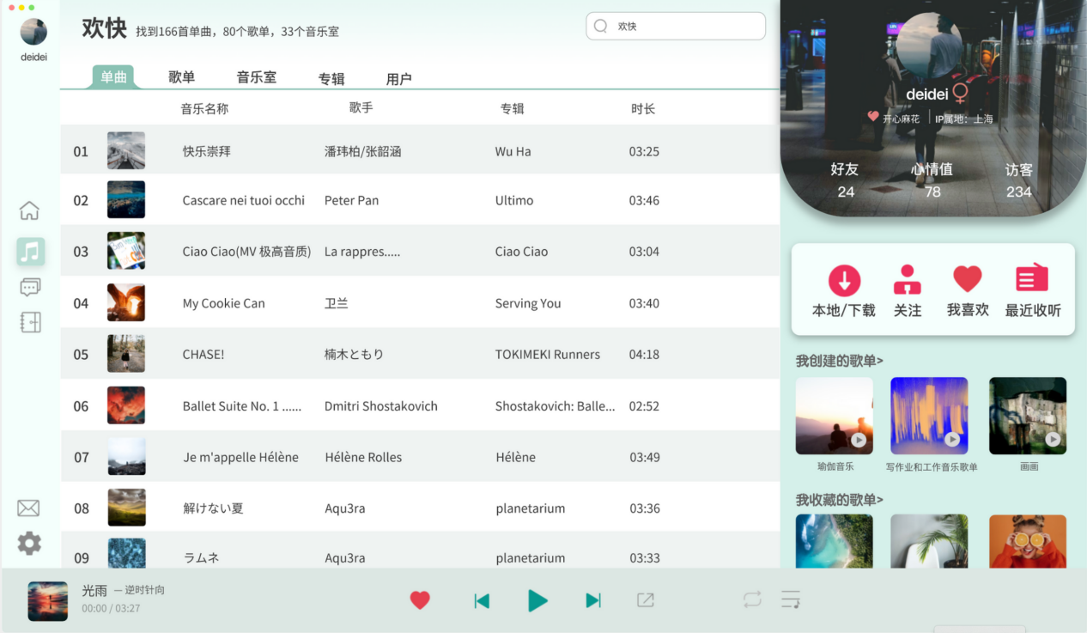

留言版：

在进入其他用户的主页的时候，可以注意到其头像下方会有一个“留言”的按钮，如果点击这个按钮，就会弹出下面这个弹窗。用户可以在输入框中写下他想要给这个用户说的话，然后再在下面选择留言便签的形状和颜色，选择“发布”系统就会把这个便签随机贴在被留言者的留言板上。点击“留言”就能进入该用户的留言板，查看所有公开的留言。

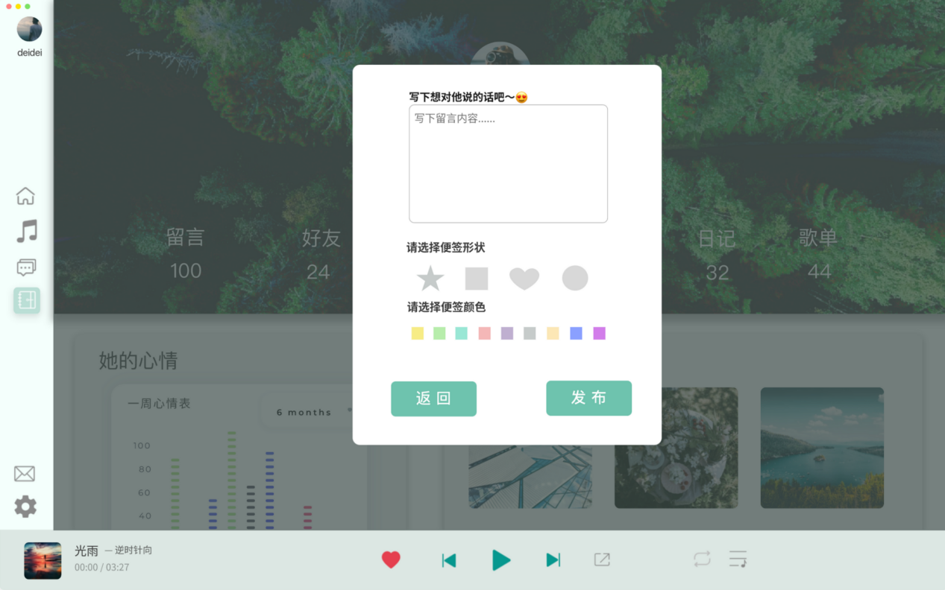

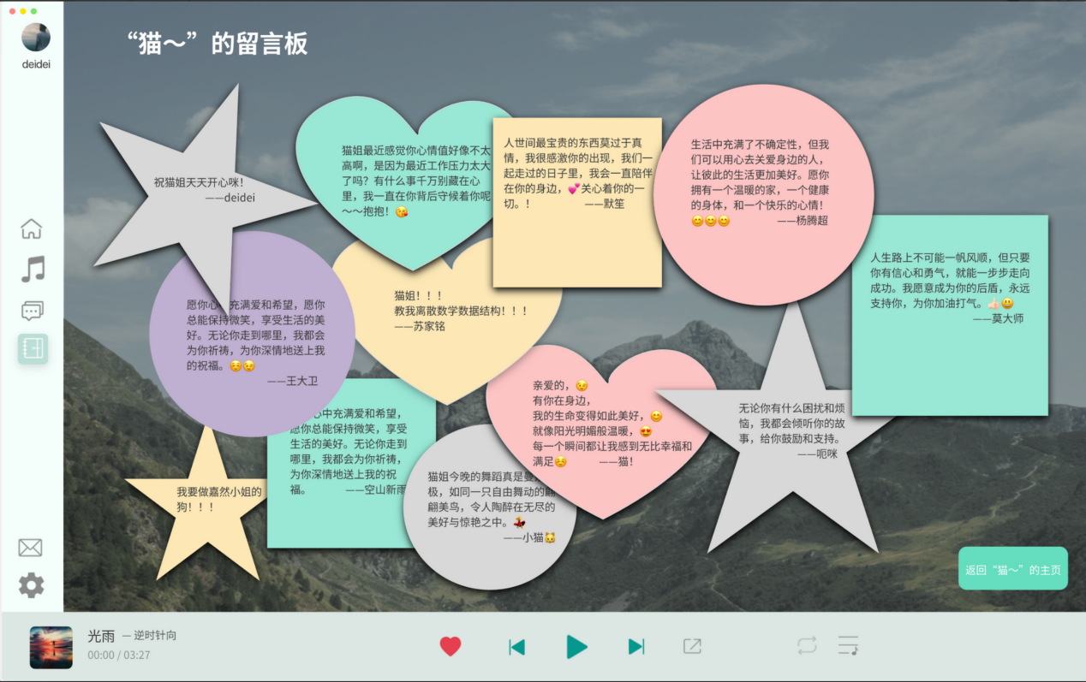

心情打卡：

在每个人的主页上都会有一个“心情打卡”的按钮，心情打卡的数据是系统分析用户情绪的重要数据来源之一，音乐推荐系统将根据这些数据对用户进行情绪音乐的推荐。以下便是“心情打卡”的界面。点击“心情打卡”按钮，就会出现这个“心情打卡”的弹窗，首先用户在下面的情绪标签中选择符合自己今日情绪的1～3个情绪标签，然后点击“下一步”，在下一步中调整用户所选的几个情绪在百分比中的占比，如此便可以完成今日的心情打卡。

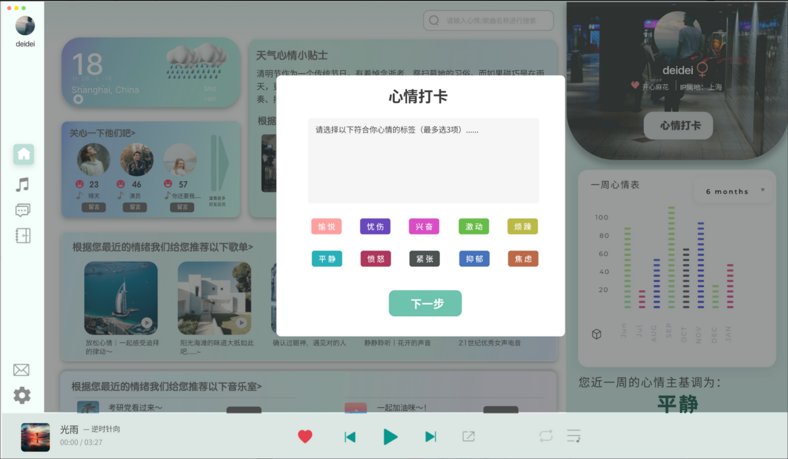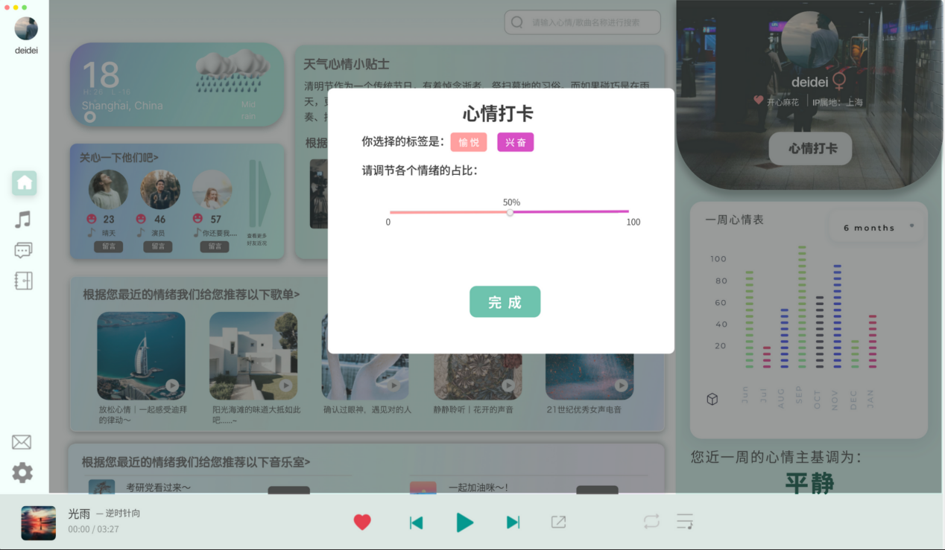

# 七、参考文献

[1]倪小璐,王旭英,边俊凯等.微服务软件架构设计模式及其应用[J].杭州师范大学学报(自然科学版),2021,20(04):442-448.DOI:10.19926/j.cnki.issn.1674-232X.2021.04.016.

该文章解释了在复杂的业务种类和业务逻辑下,微服务软件架构通过"高内聚低耦合"的设计理念,实现面向业务的软件开发、运维、测试一体化。其次，文章总结并提出了一种微服务架构的整体设计范式,然后详细分析了微服务编排和组装、分布式事务设计、微服务拆分设计等关键设计模式,最后以智慧医疗系统中患者挂号场景为例给出了微服务架构设计范例。

[2]马雄. 基于微服务架构的系统设计与开发[D].南京邮电大学,2017.

该文章首先研究了微服务架构的基本思路和Docker容器技术的核心原理。接着介绍了现今比较流行的微框架Spring Boot,本课题中所开发的所有服务都是基于Spring Boot开发的。然后本文选择共享经济中私人公寓和私家车的产品模型作为业务开发方向,基于Spring Cloud将系统垂直切分为4个独立的业务服务:产品服务、订单服务、用户服务和公共服务。为我们的项目设计提供了坚实的理论基础。

# 八、成员贡献

在完成这一项目的过程中，所有成员都在积极讨论，认真参与，团队成员根据自己的兴趣和能力进行了相应的分工，按时按量完成自己的任务。整个过程相处和谐，沟通效率高。

以下是各个成员的任务分配情况：

|  |  |  |  |  |  |  |
| --- | --- | --- | --- | --- | --- | --- |
| Contributor | Introduction | Architecture Decisions | Use case model | Analysis Model | Mock-up  UI | List of  references |
| 苏家铭 | √ |  |  |  |  | √ |
| 杨滕超 |  | √ | √ |  |  |  |
| 王蔚达 |  |  | √ | √ |  |  |
| 莫益萌 |  | √ | √ |  |  |  |
| 储岱泽 | √ |  |  |  | √ |  |

成员名单及得分占比：

|  |  |
| --- | --- |
| 苏家铭 | 100% |
| 杨滕超 | 100% |
| 王蔚达 | 100% |
| 莫益萌 | 100% |
| 储岱泽 | 100% |